MỤC LỤC
CHƯƠNG 1: TỔNG QUAN ĐỀ TÀI 6
1.1 Lý do chọn đề tài 6
1.2 Mục tiêu nghiên cứu 6
1.3 Đối tượng nghiên cứu 6
1.4 Phạm vi đề tài 6
1.5 Phương pháp nghiên cứu 6
1.5.1 Phương pháp lý thuyết: 6
1.5.2 Phương pháp thực nghiệm 7
CHƯƠNG 2: CƠ SỞ LÝ THUYẾT 8
2.1 Tổng quan về C# 8
2.2 Tổng quan về ASP.NET 9
2.3 SQL Server 10
2.3.1 Giới thiệu 10
2.3.2 Đặc điểm 10
2.4 Tổng quan về Bootstrap 11
CHƯƠNG 3: XÁC ĐỊNH YÊU CẦU 23
3.1 Mô tả hệ thống: 23
3.2 Yêu cầu chức năng: 24
3.2.1 Yêu cầu lưu trữ: 24
3.2.3 Yêu cầu thống kê: 24
3.3 Yêu cầu phi chức năng 25
CHƯƠNG 4: PHÂN TÍCH VÀ THIẾT KẾ HỆ THỐNG 26
4.1 Sơ đồ UseCase 26
4.2 Đặc tả UseCase 29
4.3 Lược đồ lớp 48
4.4 Lược đồ tuần tự 49
CHƯƠNG 5: THIẾT KẾ GIAO DIỆN 66
5.1 Cây giao diện 66
5.2 Thiết kế các giao diện liên quan đến các chức năng thêm, xóa, sửa 68
5.3 Thiết kế giao diện tra cứu, thống kê 75
CHƯƠNG 6: CÀI ĐẶT VÀ THỬ NGHIỆM 76
6.1 Cài đặt chức năng 76
6.2 Dữ liệu thử nghiệm 76
6.3 Ràng buộc dữ liệu 83
6.3.1 Ràng buộc về số điện thoại: 83
6.3.2 Ràng buộc về điểm: 83
6.3.3 Ràng buộc ngày kết thúc thực tập: 83
CHƯƠNG 7: KẾT LUẬN VÀ HƯỚNG PHÁT TRIỂN 84
7.1 Kết quả đạt được: 84
7.2 Hướng phát triển: 84
DANH MỤC TÀI LIỆU THAM KHẢO 85

DANH MỤC HÌNH ẢNH

LỜI CẢM ƠN

Trong thời gian thực hiện đề tài, nhóm chúng tôi đã nhận được rất nhiều sự giúp đỡ, góp ý của quý Thầy, Cô và người dùng bè.
Chúng tôi xin được phép gửi lời cảm ơn chân thành và sâu sắc nhất đến Thầy Nhan Minh Phúc - Giảng viên Bộ môn Công nghệ Thông tin, Khoa Kỹ thuật và Công nghệ, Trường Đại học Trà Vinh là người đã giúp đỡ và chỉ bảo tận tình để chúng tôi có thể hoàn thiện tốt nhất đề tài của mình.
Chúng tôi cũng xin được phép gửi lời cảm ơn đến quý Thầy, Cô trong Bộ môn Công nghệ Thông tin, Khoa Kỹ thuật và Công nghệ, Trường Đại học Trà Vinh đã dạy dỗ chúng tôi trong suốt thời gian vừa qua giúp chúng tôi nắm được những kiến thức về chuyên ngành để có thể trang bị cơ sở lý thuyết vững vàng khi thực hiện đồ án.
Một lần nữa chúng tôi xin chân thành cảm ơn!
Nhóm sinh viên thực hiện
Nhóm 4

CHƯƠNG 1: TỔNG QUAN ĐỀ TÀI

1.1 Lý do chọn đề tài
Thi bằng lái xe A1 được diễn ra hằng năm và người dự thi sẽ được cấp một bộ tài liệu câu hỏi trắc nghiệm để thi về lý thuyết. Nếu cung cấp cho người dự thi một công cụ để có thể vừa học lý thuyết vừa có công cụ hỗ trợ luyện thi thì sác xuất người dự thi vượt qua bộ đề sát hạch sẽ khá cao. Do đó chúng em quyết định lựa chọn đề tài này để xây dựng công cụ hỗ trợ cho người dự thi bằng lái xe A1.

1.2 Mục tiêu nghiên cứu
Mục tiêu của đề tài này là cung cấp một công cụ cho phép người dùng luyện thi các câu hỏi lý thuyết của việc sát hạch bằng lái xe A1, hỗ trợ cho người dùng đạt kết quả tốt trong kỳ thi sát hạch của mình.

1.3 Đối tượng nghiên cứu
Đối tượng nghiên cứu của đề tài là : Bộ câu hỏi thi sát hạch lái xe A1 nhằm đưa ra công cụ hỗ trợ hiệu quả cho người dùng.

1.4 Phạm vi đề tài
Đề tài này chúng tôi thực hiện nghiên cứu và xây dựng website luyện thi trắc nghiệm bằng lái xe A1.

1.5 Phương pháp nghiên cứu

1.5.1 Phương pháp lý thuyết:
- Sử dụng nền tảng cơ sở dữ liệu SQL 2008.
- Ngôn ngữ lập trình C#.
- Nghiên cứu xây dựng webform

1.5.2 Phương pháp thực nghiệm
Vận dụng các kiến thức trên để xây dựng hoàn chỉnh trang web “Website luyện thi bằng lái xe A1”.

CHƯƠNG 2: CƠ SỞ LÝ THUYẾT

2.1 Tổng quan về C#
C# (đọc là "C thăng" hay "C sharp" ("xi-sáp")): là một ngôn ngữ lập trình đơn giản, hiện đại, mục đích tổng quát, hướng đối tượng được phát triển bởi Microsoft và được phê chuẩn bởi European Computer Manufacturers Association (ECMA) và International Standards Organization (ISO).
C# được phát triển bởi Anders Hejlsberg và team của ông trong khi phát triển .Net Framework.
C# được thiết kế cho Common Language Infrastructure (CLI), mà gồm Executable Code và Runtime Environment, cho phép chúng ta sử dụng các ngôn ngữ high-level đa dạng trên các nền tảng và cấu trúc máy tính khác nhau. Dưới đây là các lý do làm C# là ngôn ngữ lập trình chuyên nghiệp được sử dụng rộng rãi:
- Nó là một ngôn ngữ lập trình hiện đại, mục đích tổng quát.
- Nó là hướng đối tượng.
- Nó dễ dàng để học.
- Nó là một ngôn ngữ được cấu trúc.
- Nó tạo các chương trình hiệu quả.
- Nó có thể được biên dịch trên nhiều nền tảng máy tính khác nhau.
- Nó là một phần của .Net Framework.
Các đặc điểm lập trình mạnh mẽ của C# Cấu trúc C# khá gần với các ngôn ngữ high-level truyền thống, C và C++, và là một ngôn ngữ lập trình hướng đối tượng. Nó có sự giống nhau mạnh mẽ với Java, nó có nhiều đặc điểm lập trình mạnh mẽ mà làm cho nó trở nên ưa thích với các lập trình viên trên toàn thế giới. Dưới đây là các đặc điểm quan trọng của C#:
- Điều kiện Boolean
- Tự động dọn rác bởi Garbage-Collector (GC)
- Thư viện chuẩn (Standard Library)
- Assembly
- Property và sự kiện (Event)
- Delegate Quản lý sự kiện
- Dễ dàng để sử dụng Generic
- Indexer
- Biên dịch có điều kiện (Conditional Compilation)
- Đa luồng dễ dàng (Multithreading)
- LINQ và Lambda Expression
- Tích hợp với Windows

2.2 Tổng quan về ASP.NET
ASP.Net là kỹ thuật lập trình và phát triển ứng dụng web ở phía Server (Server-side) dựa trên nền tảng của Microsoft . Net Framework. ... Khi Web browser yêu cầu một trang web (trang web sử dụng kỹ thuật client-side), Web server tìm trang web mà Client yêu cầu, sau đó gửi về cho Client.
Ưu điểm:
- Cho phép lựa chọn một trong các ngôn ngữ để lập trình: Visual Basic.Net, J#, C#,…
- Trang ASP.Net được biên dịch trước thành những tập tin DLL mà Server có thể thi hành nhanh chóng và hiệu quả
- Hỗ trợ mạnh mẽ bộ thư viện phong phú và đa dạng của .Net Framework, làm việc với XML, Web Service, truy cập cơ sở dữ liệu qua ADO.Net…
- ASPX và ASP có thể cùng hoạt động trong một ứng dụng
- Sử dụng phong cách lập trình mới: Codebehind Tách code riêng, giao diện riêng Dễ đọc, dễ quản lý và bảo trì
- Kiến trúc lập trình giống ứng dụng trên Windows
- Hỗ trợ quản lý trạng thái của các control
- Tự động phát sinh mã HTML cho các Server control tương ứng với từng loại Browser
- Triển khai cài đặt
– Không cần lock, không cần đăng ký DLL
– Cho phép nhiều hình thức cấu hình ứng dụng
- Hỗ trợ quản lý ứng dụng ở mức toàn cục
– Global.aspx có nhiều sự kiện hơn
– Quản lý session trên nhiều Server, không cần Cookies

2.3 SQL Server

2.3.1 Giới thiệu
Cơ sở dữ liệu MySQL là tập hợp các đối tượng: bảng, bảng ảo.. cho phép người dùng lưu trữ và truy xuất các thông tin đã được tổ chức và lưu trữ bên trong đó.

2.3.2 Đặc điểm
Sử dụng cho các ứng dụng Web có quy mô vừa và nhỏ. Để thực hiện các thao tác trên cơ sở dữ liệu MySQL, có thể sử dụng giao diện đồ họa hay dùng dòng lệnh (command line). Các tập tin vật lý lưu trữ cơ sở dữ liệu. Mỗi bảng sẽ được lưu trữ dưới ba tập tin vật lý.
.frm: lưu định dạng (cấu trúc) của bảng
.MYD: lưu nội dung của bảng
.MYI: lưu chỉ mục của bảng
Quy tắc đặt tên:
- Tên không kết thúc bằng khoảng trắng
- Tên cơ sở dữ liệu không có các ký tự: /, \, ., :, *, „‟, <, >
- Tên bảng không có các ký tự: /,\,.,:,*,‘’, <, >, |
- Chiều dài của tên tối đa là 64 ký tự không dấu. Khi sử dụng các ký tự đa byte thì chiều dài sẽ dựa trên tổng số byte của tất cả các ký tự được dùng.

2.4 Tổng quan về Bootstrap
Bootstrap là một nền tảng (framework) miễn phí, mã nguồn mở, dựa trên HTML, CSS & Javascript, nó được tạo ra để xây dựng các giao diện Website tương thích với tất cả các thiết bị có kích thước màn hình khác nhau.
Bootstrap bao gồm những cái cơ bản có sẵn như: typography, forms, buttons, tables, navigation, modals, image carousels và nhiều thứ khác. Nó cũng có nhiều Component, Javascript hỗ trợ cho việc thiết kế Responsive trở nên dễ dàng, thuận tiện và nhanh chóng hơn.
Ưu điểm:
    - Dễ sử dụng: Vì Bootstrap được xây dựng trên HTML, CSS & Javascript.
    - Responsive: Bootstrap đã xây dựng sẵn các "Responsive Css" tương thích với các thiết bị khác nhau. Tính năng này giúp tiết kiệm rất nhiều thời gian cho các người dùng khi tạo ra các Website thân thiện.
    - Tương thích với các trình duyệt: Nó tương thích với tất cả các trình duyệt (Chrome, Firefox, Internet Explorer, Safari, Opera). Tuy nhiên, với IE, Bootstrap 4 chỉ hỗ trợ từ IE10 trở lên.

CHƯƠNG 3: XÁC ĐỊNH YÊU CẦU

3.1 Mô tả hệ thống:
Thi bằng lái xe a1 được diễn ra hằng năm và người dự thi sẽ được cấp một bộ tài liệu câu hỏi trắc nghiệm để thi về lý thuyết. Nếu cung cấp cho người dự thi một công cụ để có thể vừa học lý thuyết vừa có công cụ hỗ trợ luyện thi thì sác xuất người dự thi vượt qua bộ đề sát hạch sẽ khá cao. Do đó chúng em quyết định lựa chọn đề tài này để xây dựng công cụ hỗ trợ cho người dự thi bằng lái xe a1. Sau khi khảo sát nhu cầu, hệ thống được đặt tả như sau:
Cấp độ người dùng: hệ thống gồm 2 người dùng chính: người quản trị và người dùng.

3.2 Yêu cầu chức năng:

3.2.1 Yêu cầu lưu trữ:
Phần mềm cho phép lưu trữ:
- Tài khoản.
- Bộ đề thi.
- Câu hỏi trắc nghiệm.

3.2.2 Yêu cầu thống kê:
Phần mềm cho phép thống kê:
- Số lượng tài khoản.
- Số lượng bộ đề thi.
- Số lượng câu hỏi hiện tại có trong hệ thống.

3.3 Yêu cầu phi chức năng
Yêu cầu về sản phẩm:
- Tiện dụng: Giao diện người dùng dễ sử dụng, dễ thao tác.
- Tin cậy: Dữ liệu phải chính xác, đáng tin cậy. Điểm thực tập, điểm trung bình của sinh viên phải tính toán chính xác.
- Ngôn ngữ lập trình: Hệ thống phải được xây dựng bằng ngôn ngữ lập trình C# và xây dựng bằng webform.
- Tiến hóa: Hệ thống thiết kế dễ bảo trì, dễ nâng cấp.

CHƯƠNG 4: PHÂN TÍCH VÀ THIẾT KẾ HỆ THỐNG

4.1 Mô hình dữ liệu mức quan hệ
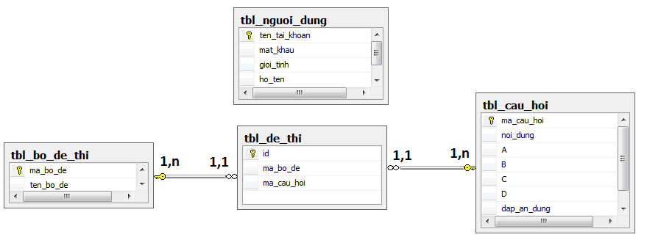

4.2 Mô tả thực thể
Bảng người dùng:
Tên tắt thuộc tính | Diễn giải | Loại giá trị | Kiểu dữ liệu | Miền giá trị | Chiều dài(ký tự) | Ghi chú
Ten_tai_khoan | Tên tài khoản | Bắt buộc | Varchar | Ràng buộc toàn vẹn | 100 | Khóa chính, duy nhất
Mat_khau | Mật khẩu | Bắt buộc | Varchar | Ràng buộc toàn vẹn | 200
Gioi_tinh | Giới tính | Bắt buộc | Varchar | Ràng buộc toàn vẹn | 3
Ho_ten | Họ tên | Bắt buộc | Varchar | Ràng buộc toàn vẹn | 100

Bảng bộ đề thi:
Tên tắt thuộc tính | Diễn giải | Loại giá trị | Kiểu dữ liệu | Miền giá trị | Chiều dài(ký tự) | Ghi chú
Ma_bo_de | Mã bộ đề | Bắt buộc | Int | Ràng buộc toàn vẹn |  | Khóa chính, duy nhất
Ten_bo_de | Tên bộ đề | Bắt buộc | Varchar | Ràng buộc toàn vẹn | 100
Bảng đề thi
Tên tắt thuộc tính | Diễn giải | Loại giá trị | Kiểu dữ liệu | Miền giá trị | Chiều dài(ký tự) | Ghi chú
id | Định danh | Bắt buộc | Int | Ràng buộc toàn vẹn |  | Khóa chính, duy nhất
Ma_bo_de | Mã bộ đề | Bắt buộc | Int | Ràng buộc toàn vẹn
Ma_cau_hoi | Tên bộ đề | Bắt buộc | Int | Ràng buộc toàn vẹn

Bảng câu hỏi:
Tên tắt thuộc tính | Diễn giải | Loại giá trị | Kiểu dữ liệu | Miền giá trị | Chiều dài(ký tự) | Ghi chú
Ma_cau_hoi | Mã câu hỏi | Bắt buộc | Int | Ràng buộc toàn vẹn |  | Khóa chính, duy nhất
Noi_dung | Nội dung câu hỏi | Bắt buộc | Varchar | Ràng buộc toàn vẹn | 1000
A | Nội dung đáp án A | Bắt buộc | Nvarchar | Ràng buộc toàn vẹn | 1000
B | Nội dung đáp án B | Bắt buộc | Nvarchar | Ràng buộc toàn vẹn | 1000
C | Nội dung đáp án C | Bắt buộc | Nvarchar | Ràng buộc toàn vẹn | 1000
D | Nội dung đáp án D | Bắt buộc | Nvarchar | Ràng buộc toàn vẹn | 1000
Dap_an_dung | Đáp án đúng | Bắt buộc | Varchar | Ràng buộc toàn vẹn | 1

CHƯƠNG 5: CÀI ĐẶT VÀ THỬ NGHIỆM

5.1 Cài đặt

5.1.1 Các công cụ và môi trường phát triển phần mềm:
- Thiết kế: Cơ sở dữ liệu (Power Designer).
- Công cụ lập trình: Visual Studio, SQL Server.

5.1.2 Kịch bản tương tác chức năng đăng nhập
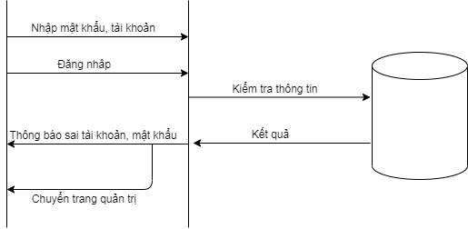
5.1.3 Kịch bảng tương tác chức năng thi
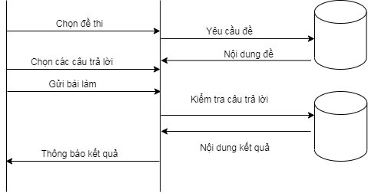
5.1.4 Kịch bản tương tác chức năng tạo tài khoản
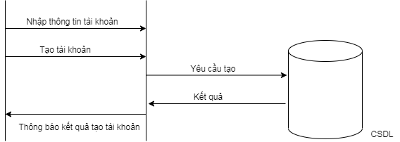
5.1.5 Kịch bản tương tác chức năng sửa tài khoản
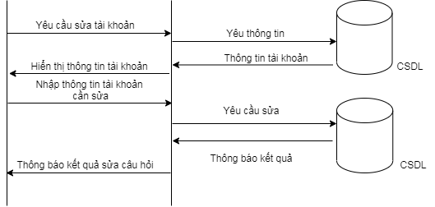
5.1.6 Kịch bản tương tác chức năng xóa tài khoản
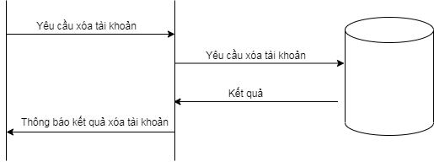
5.1.7 Kịch bản tương tác chức năng tạo bộ đề
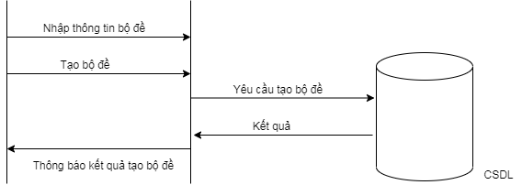
5.1.8 Kịch bản tương tác chức năng sửa bộ đề
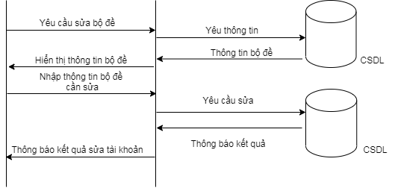
5.1.9 Kịch bản tương tác chức năng xóa bộ đề
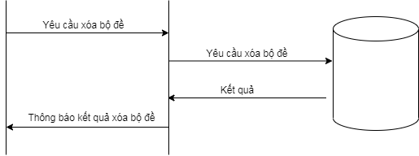
5.1.10 Kịch bản tương tác chức năng tạo câu hỏi
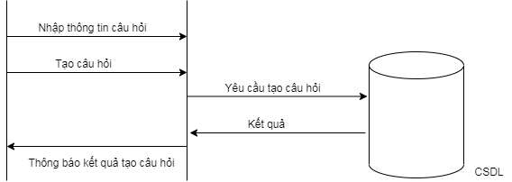
5.1.11 Kịch bản tương tác chức năng sửa câu hỏi
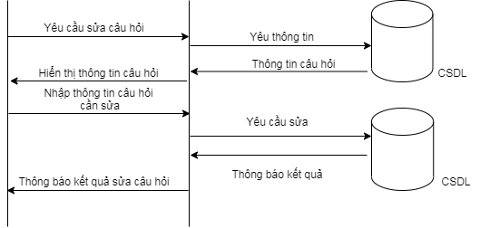
5.1.12 Kịch bản tương tác chức năng xóa câu hỏi
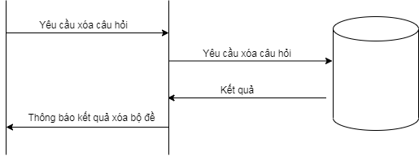
5.1.13 Kịch bản tương tác chức năng sửa đề thi
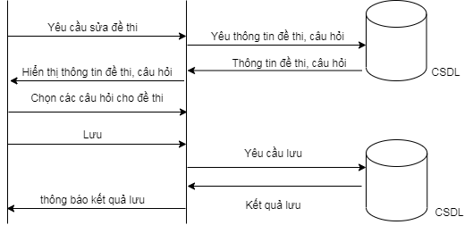

5.2 Dữ liệu thử nghiệm
Bảng người dùng
Ten_tai_khoan | Mat_khau | Gioi_tinh | Ho_ten
Tronghao | 7C4A8D09CA3762AF61E59520943DC26494F8941B | Nam | Đổ Trọng Hảo
Congmiing | 7C4A8D09CA3762AF61E59520943DC26494F8941B | Nam | Nguyễn Huỳnh Công Minh
Viettu | 7C4A8D09CA3762AF61E59520943DC26494F8941B | Nam | Phạm Huỳnh Việt Tú
Minhthu | 7C4A8D09CA3762AF61E59520943DC26494F8941B | Nữ | Nguyễn Minh Thư

Bảng bộ đề thi
Ma_bo_de | Ten_bo_de
1 | Bộ đề 01
2 | Bộ đề 02
3 | Bộ đề 03
Bảng câu hỏi
Ma_cau_hoi | Noi_dung | A | B | C | D | Dap_an_dung
1 | Phần của đường bộ được sử dụng cho các phương tiện giao thông qua lại là gì? | Phần mặt đường và lề đường. | Phần đường xe chạy. | Phần đường xe cơ giới. |  | B
2 | Phương tiện tham gia giao thông đường bộ" gồm những loại nào? | Phương tiện giao thông cơ giới đường bộ. | Phương tiện giao thông thô sơ đường bộ và xe máy chuyên dùng. | Cả ý 1 và ý 2. |  | C
3 | Cuộc đua xe chỉ được thực hiện khi nào? | Diễn ra trên đường phố không có người qua lại. | Được người dân ủng hộ. | Được cơ quan có thẩm quyền cấp phép. |  | C
4 | Trong trường hợp đặc biệt, để được lắp đặt, sử dụng còi, đèn không đúng với thiết kế của nhà sản xuất đối với từng loại xe cơ giới bạn phải đảm bảo yêu cầu nào dưới đây? | Phải đảm bảo phụ tùng do đúng nhà sản xuất đó cung cấp. | Phải được chấp thuận của cơ quan có thẩm quyền.   | Phải là xe đăng ký và hoạt động tại các khu vực có địa hình phức tạp. |  | B
5 | Trên đường một chiều có vạch kẻ phân làn đường, xe thô sơ và xe cơ giới phải đi như thế nào là đúng quy tắc giao thông? | Xe thô sơ phải đi trên làn đường bên trái ngoài cùng, xe cơ giới, xe máy chuyên dùng đi trên làn đường bên phải. | Xe thô sơ phải đi trên làn đường bên phải trong cùng; xe cơ giới, xe máy chuyên dùng đi trên làn đường bên trái. | Xe thô sơ đi trên làn đường phù hợp không gây cản trở giao thông, xe cơ giới, xe máy chuyên dùng đi trên làn đường bên phải. |  | B
6 | Tại nơi đường bộ giao nhau cùng mức với đường sắt chỉ có đèn tín hiệu hoặc chuông báo hiệu, khi đèn tín hiệu màu đỏ đã bật sáng hoặc có tiếng chuông báo hiệu, người tham gia giao thông phải dừng lại ngay và giữ khoảng cách tối thiểu bao nhiêu mét tính từ ray gần nhất? | 1- 5 mét. | 2- 3 mét. | 3- 4 mét. |  | A
7 | Người lái xe mô tô xử lý như thế nào khi cho xe mô tô phía sau vượt? | Nếu đủ điều kiện an toàn, người lái xe phải giảm tốc độ, đi sát về bên phải của phần đường xe chạy cho đến khi xe sau đã vượt qua, không được gây trở ngại đối với xe xin vượt. | Lái xe vào lề đường bên trái và giảm tốc độ để xe phía sau vượt qua, không được gây trở ngại đối với xe xin vượt | Nếu đủ điều kiện an toàn, người lái xe phải tăng tốc độ, đi sát về bên phải của phần đường xe chạy cho đến khi xe sau đã vượt qua. |  | A
8 | Người lái xe phải giảm tốc độ thấp hơn tốc độ tối đa cho phép đến mức cần thiết, chú ý quan sát và chuẩn bị sẵn sàng những tình huống có thế xảy ra để phòng ngừa tai nạn trong các trường hợp nào dưới đây? | Gặp biển báo nguy hiểm trên đường. | Gặp biển chỉ dẫn trên đường. | Gặp biển báo hết mọi lệnh cấm. | Gặp biển báo hết hạn chế tốc độ tối đa cho phép. | A
9 | Khi gặp xe buýt đang dừng đón, trả khách, người điều khiển xe mô tô phải xử lý như thế nào dưới đây để đảm bảo an toàn giao thông? | Tăng tốc độ để nhanh chóng vượt qua bến đỗ. | Giảm tốc độ đến mức an toàn có thể và quan sát người qua đường và từ từ vượt qua xe buýt. | Yêu cầu phải dừng lại phía sau xe buýt chờ xe rời bến mới đi tiếp. |  | B
10 | Khi điều khiển xe trên đường vòng người lái xe cần phải làm gì để đảm bảo an toàn? | Quan sát cẩn thận các chướng ngại vật và báo hiệu bằng còi, đèn; giảm tốc độ tới mức cần thiết, về số thấp và thực hiện quay vòng với tốc độ phù hợp với bán kính cong của đường vòng. | Quan sát cẩn thận các chướng ngại vật và báo hiệu bằng còi, đèn; tăng tốc để nhanh chóng qua đường vòng và giảm tốc độ sau khi qua đường vòng. |  |  | A
11 | "Làn đường" là gì? | Là một phần của phần đường xe chạy được chia theo chiều dọc của đường, sử dụng cho xe chạy. | Là một phần của phần đường xe chạy được chia theo chiều dọc của đường, có bề rộng đủ cho xe chạy an toàn. | Là đường cho xe ô tô chạy, dừng, đỗ an toàn. |  | B
12 | Người tham gia giao thông đường bộ" gồm những đối tượng nào? | Người điều khiển, người sử dụng phương tiện tham gia giao thông đường bộ. | Người điều khiển, dẫn dắt súc vật; người đi bộ trên đường bộ. | Cả ý 1 và ý 2. |  | C
13 | Bạn đang lái xe, phía trước có một xe cảnh sát giao thông không phát tín hiệu ưu tiên bạn có được phép vượt hay không? | Không được vượt. | Được vượt khi đang đi trên cầu. | Được phép vượt khi đi qua nơi giao nhau có ít phương tiện cùng tham gia giao thông. | Được vượt khi đảm bảo an toàn. | D
14 | Người ngồi trên xe mô tô hai bánh, xe mô tô ba bánh, xe gắn máy khi tham gia giao thông có được sử dụng ô khi trời mưa hay không? | Được sử dụng. | Chỉ người ngồi sau được sử dụng. | Không được sử dụng. | Được sử dụng nếu không có áo mưa. | C
15 | Bạn đang lái xe trong khu vực đô thị từ 22 giờ đến 5 giờ sáng hôm sau và cần vượt một xe khác, bạn cần báo hiệu như thế nào để đảm bảo an toàn giao thông? | Phải báo hiệu bằng đèn hoặc còi. | Chỉ được báo hiệu bằng còi. | Phải báo hiệu bằng cả còi và đèn. | Chỉ được báo hiệu bằng đèn. | D
16 | Người điều khiển phương tiện tham gia giao thông trong hầm đường bộ ngoài việc phải tuân thủ các quy tắc giao thông còn phải thực hiện những quy định nào dưới đây? | Xe cơ giới, xe máy chuyên dùng phải bật đèn; xe thô sơ phải bật đèn hoặc có vật phát sáng báo hiệu, chỉ được dừng xe, đỗ xe ở nơi quy định. | Xe cơ giới phải bật đèn ngay cả khi đường hầm sáng; phải cho xe chạy trên một làn đường và chỉ chuyển làn ở nơi được phép; được quay đầu xe, lùi xe khi cần thiết. | Xe máy chuyên dùng phải bật đèn ngay cả khi đường hầm sáng, phải cho xe chạy trên một làn đường và chỉ chuyển làn ở nơi được phép; được quay đầu xe, lùi xe khi cần thiết. |  | A
17 | Trong các trường hợp dưới đây, để đảm bảo an toàn khi tham gia giao thông, người lái xe mô tô cần thực hiện như thế nào? | Phải đội mũ bảo hiểm đạt chuẩn, có cài quai đúng quy cách, mặc quần áo gọn gàng; không sử dụng ô, điện thoại di động, thiết bị âm thanh (trừ thiết bị trợ thính). | Phải đội mũ bảo hiểm khi trời mưa gió hoặc trời quá nắng; có thể sử dụng ô, điện thoại di động, thiết bị âm thanh nhưng phải đảm bảo an toàn. | Phải đội mũ bảo hiểm khi cảm thấy mất an toàn giao thông hoặc khi chuẩn bị di chuyến quãng đường xa. |  | A
18 | Các phương tiện tham gia giao thông đường bộ (kể cả những xe có quyền ưu tiên) đều phải dừng lại bên phải đường của mình và trước vạch "dừng xe" tại các điểm giao cắt giữa đường bộ và đường sắt khi có báo hiệu dừng nào dưới đây? | Hiệu lệnh của nhân viên gác chắn. | Đèn đỏ sáng nháy, cờ đỏ, biển đỏ. | Còi, chuông kêu, chắn đã đóng. | Tất cả các ý trên. | D
19 | Khái niệm về văn hóa giao thông được hiểu như thế nào là đúng? | Là sự hiểu biết và chấp hành nghiêm chỉnh pháp luật về giao thông; là ý thức trách nhiệm với cộng đồng khi tham gia giao thông. | Là ứng xử có văn hóa, có tình yêu thương con người trong các tình huống không may xảy ra khi tham gia giao thông. | Cả ý 1 và ý 2. |  | C
20 | Để đạt được hiệu quả phanh cao nhất, người lái xe mô tô phải sử dụng các kỹ năng như thế nào dưới đây? | Sử dụng phanh trước. | Sử dụng phanh sau. | Giảm hết ga sử dụng đồng thời cả phanh sau và phanh trước. |  | C
Bảng đề thi
id | Ma_bo_de | Ma_cau_hoi
1 | 1 | 1
2 | 1 | 2
3 | 1 | 3
4 | 1 | 4
5 | 1 | 5
6 | 1 | 6
7 | 1 | 7
8 | 1 | 8
9 | 1 | 9
10 | 1 | 10
11 | 2 | 5
12 | 2 | 6
13 | 2 | 7
14 | 2 | 8
15 | 2 | 9
16 | 2 | 10
17 | 2 | 11
18 | 2 | 12
19 | 2 | 13
20 | 2 | 14
21 | 3 | 11
22 | 3 | 12
23 | 3 | 13
24 | 3 | 14
25 | 3 | 15
26 | 3 | 16
27 | 3 | 17
28 | 3 | 18
29 | 3 | 19
30 | 3 | 20

5.3 Giao diện ứng dụng
Giao diện trang chủ
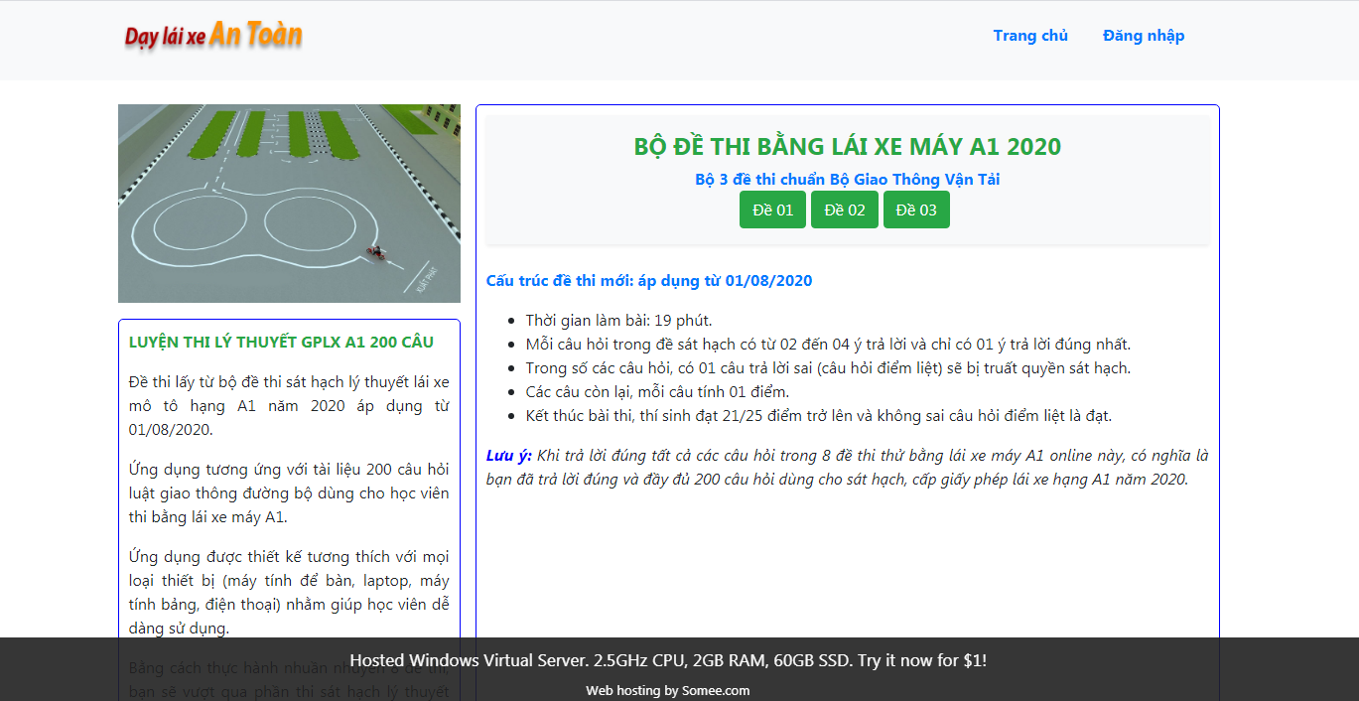

Giao diện đăng nhập
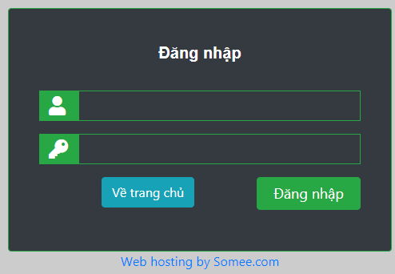

Giao diện thi
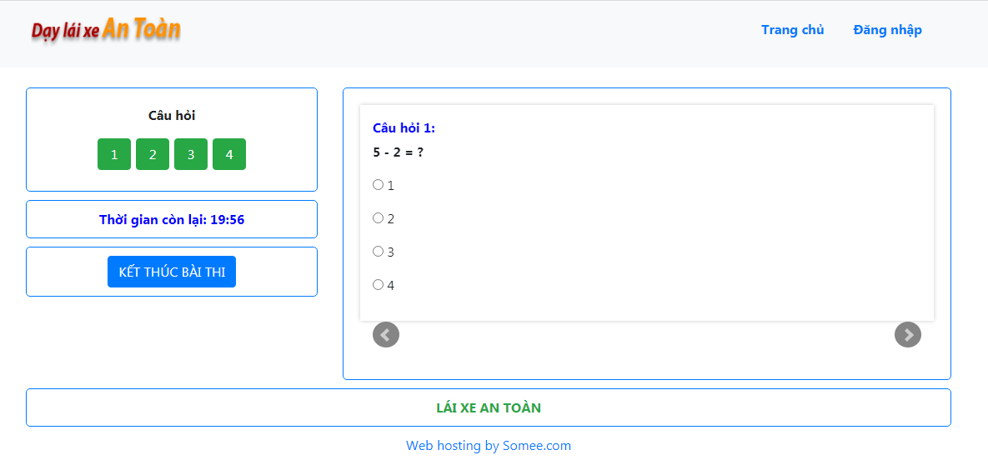

Giao diện kết thúc thi
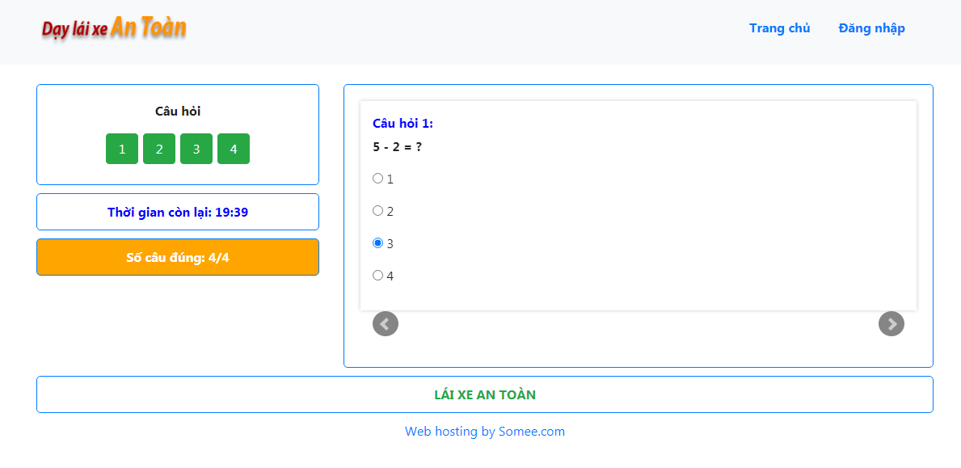

Giao diện admin sau khi đăng nhập

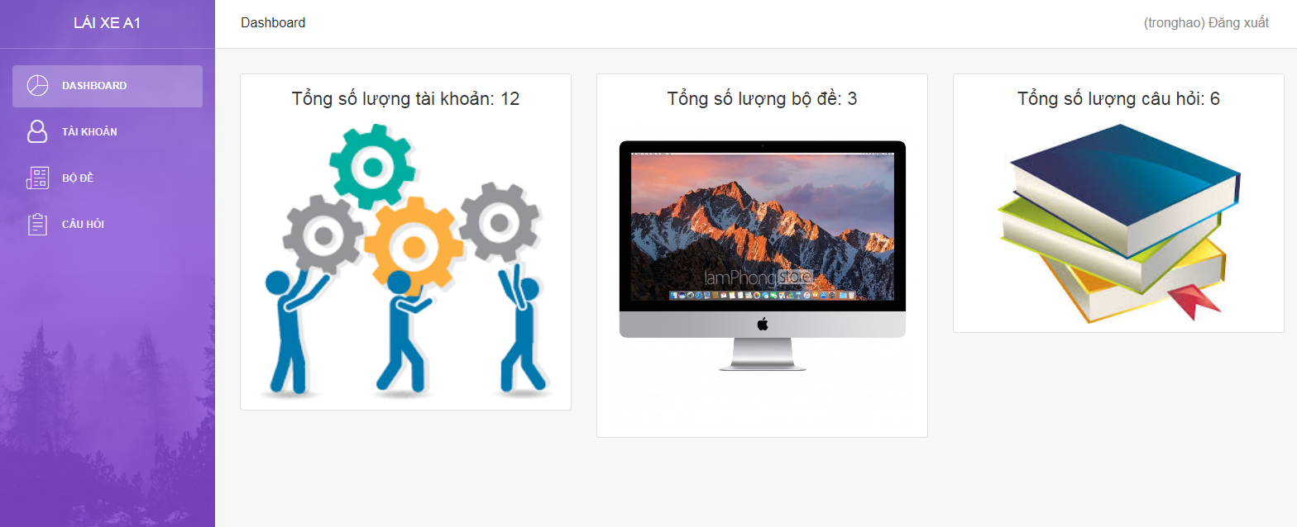

CHƯƠNG 7: KẾT LUẬN VÀ HƯỚNG PHÁT TRIỂN

7.1 Kết quả đạt được:
Đề tài “Xây dựng website luyện thi bằng lái xe A1” chúng tôi ta xây dựng trên nền tảng ASP.NET. Hệ thống phân quyền rõ ràng giữa admin và người sử dụng làm cho hệ thống hoạt động một cách mạch lạc, đáp ứng yêu cầu của nghiệp vụ quản lý. Tuy chúng tôi đã dự phòng các trường hợp xuất hiện lỗi khi người dùng sử dụng nhưng vẫn còn những trường hợp mà chúng tôi chưa phát hiện được khi đưa vào thực tế. Do đó hệ thống này cần được cải tiến theo thời gian sử dụng.

7.2 Hướng phát triển:
Đề tài “Xây dựng website luyện thi bằng lái xe A1” chúng tôi chỉ xây dựng cho bộ đề sát hạch A1 nên trong thời gian tới, chúng tôi muốn mở rộng phạm vi đề tài ở nội dung sát hạch các hạng khác như: A2, B1, B2,...

DANH MỤC TÀI LIỆU THAM KHẢO
- Carol Britton – Jill Doake, “A student guide to object-oriented development”.
- Phan Thị Phương Nam (2015), tài liệu giảng dạy môn “Hệ quản trị Cơ sở dữ liệu”, trường Đại học Trà Vinh.
- Nguyễn Khắc Quốc (2015), tài liệu giảng dạy môn “Công nghệ phần mềm”, trường Đại học Trà Vinh.
- Trang web https://www.w3schools.com/
- Carol Britton, Jill Doake , A student guide to Object Oriented Development, Elsevier – 2005
- Nguyễn Văn Ba, Phát triển ứng dụng hướng đối tượng với UML và C++, NXB Đại học Quốc gia, 2005.
- Timothy C. Lethbridge, Robert Laganiere, Oriented Software Engineering: Practical Software Development using UML and Java 2nd edition, The McGraw Hill Company, 2005.

